原住民從九族到十六族

政府在一開始官方認定臺灣原住民只有九族，難怪有一個遊樂區叫九族文化村，分別是阿美族、排灣族、泰雅族、布農族、卑南族、魯凱族、鄒族、賽夏族和達悟族。後來因為相同族群，在不同部落內仍有地理位置、文化、祭典儀式、服飾、語言…等差異，陸續提出正名連署，後來有分出了一些族群：

1. 邵族是從鄒族分出來的。
2. 噶瑪蘭族是從阿美族分出來的。
3. 太魯閣族是從泰雅族分出來的。
4. 撒奇萊雅族是從阿美族分出來的。
5. 賽德克族是從泰雅族分出來的。
6. 拉阿魯哇族是從鄒族分出來的。
7. 卡那卡那富族是從鄒族分出來的。

從上面的資料和下圖的地理位置中，我們發現：1.噶瑪蘭族、撒奇萊雅族來自阿美族。2.邵族、拉阿魯哇族、卡那卡那富族來自鄒族。3.太魯閣族、賽德克族來自泰雅族。

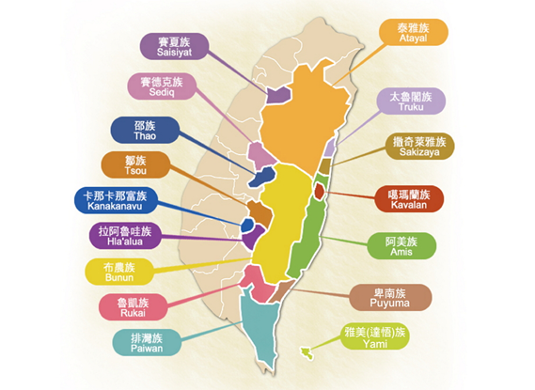

資料來源: 中華民國原住民知識經濟發展協會 <http://www.twedance.org/>